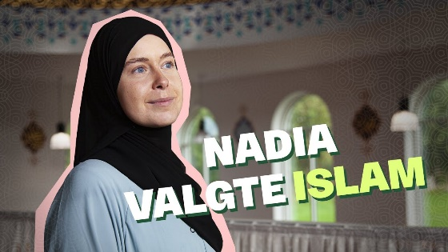
Nadias konversion (omvendelse) til islam
Link til YouTube-video: https://www.youtube.com/watch?v=MNmmKr-1VkQ
Spørgsmål til analyse og diskussion af video-dokumentaren.
1) Hvordan vil du beskrive Nadias konversion til islam. Overvej herunder, hvorfor hun konverterer.
- Baggrunden for konversion

- Den religiøse opfattelse forstyrres: hendes livssyn udfordres

- Søgen efter det religiøse

- Mødet med islam

- Interaktion og deltagelse i gruppen (umma = fællesskab)

- Engagement og forpligtelse: at blive en del af gruppen og optagelsesritualet (overgangsritual)

- Konversionens konsekvenser (se yderligere punkter under opgave 2)
2) Hvordan har Nadias konversion til islam påvirket hendes liv?
- Socialisering og fx ændringer i hendes påklædning og livsførelse

- Fordomme og modstand

- Identitet og selvopfattelse

- Hendes families syn på konversionen

3) Hvorledes fremstiller Nadia sin konversion: positivt eller negativt – og hvorfor mon?

4) Hvilken type konversion har Nadia gennemgået?
- En radikal konversion (dvs. et livsændrende skift),
- en konsolidering (en tilbagevenden til en religion, hun tidligere har haft),
- genbekræftelse (at hun ser sin nuværende sandhed som værende en stærkere end tidligere, men at hun ikke har skiftet tro) eller
- ritualiseret konversion (en ændring i hendes tilværelse, hvor hun var religiøs i forvejen, men blev mere religiøs i kraft af et ritual).

